BÀI THỰC HÀNH SASS

1. **Yêu cầu**

* Cài đặt Phpstorm hoặc Webstrom
* https://www.w3schools.com/sass

1. **Nội dung**

* Cài đặt và cấu hình IDE chạy được Sass
* Thực hiện xây dựng giao diện trang login với sass.



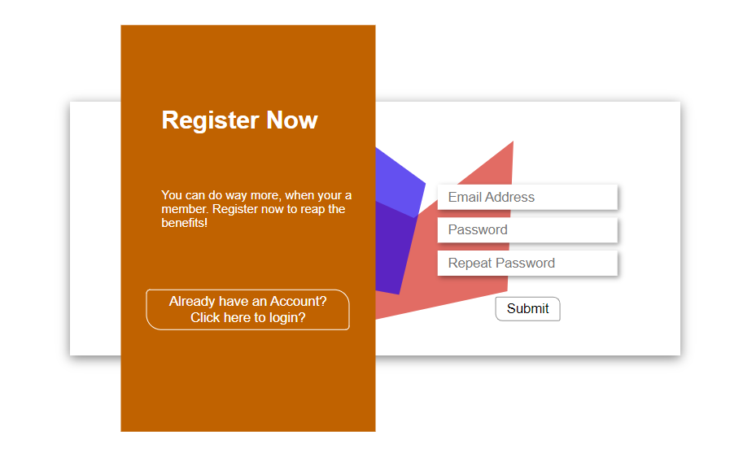

1. **Tài liệu**



